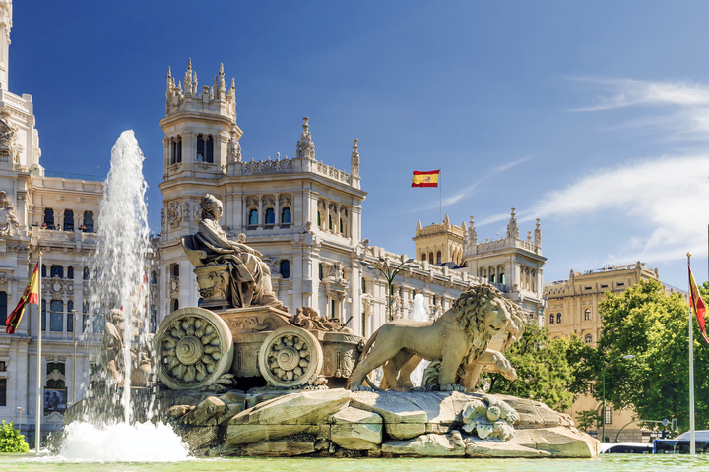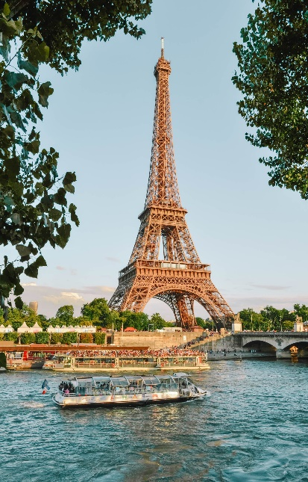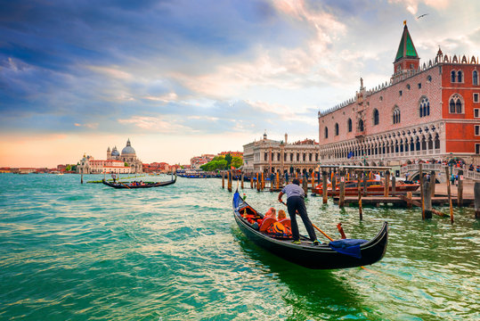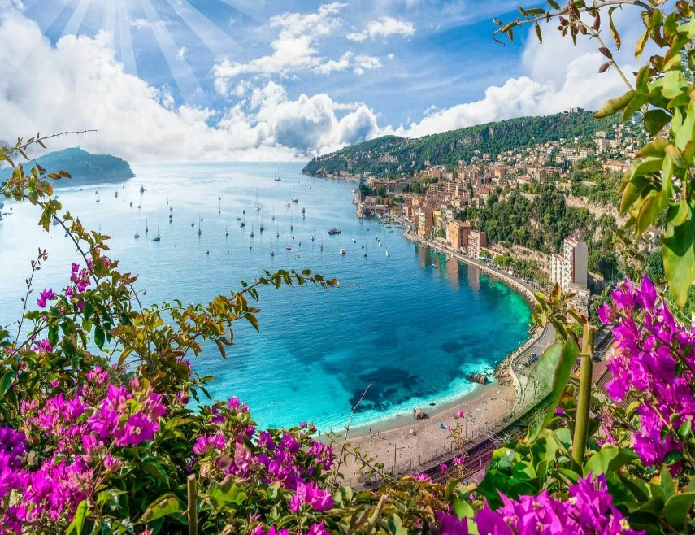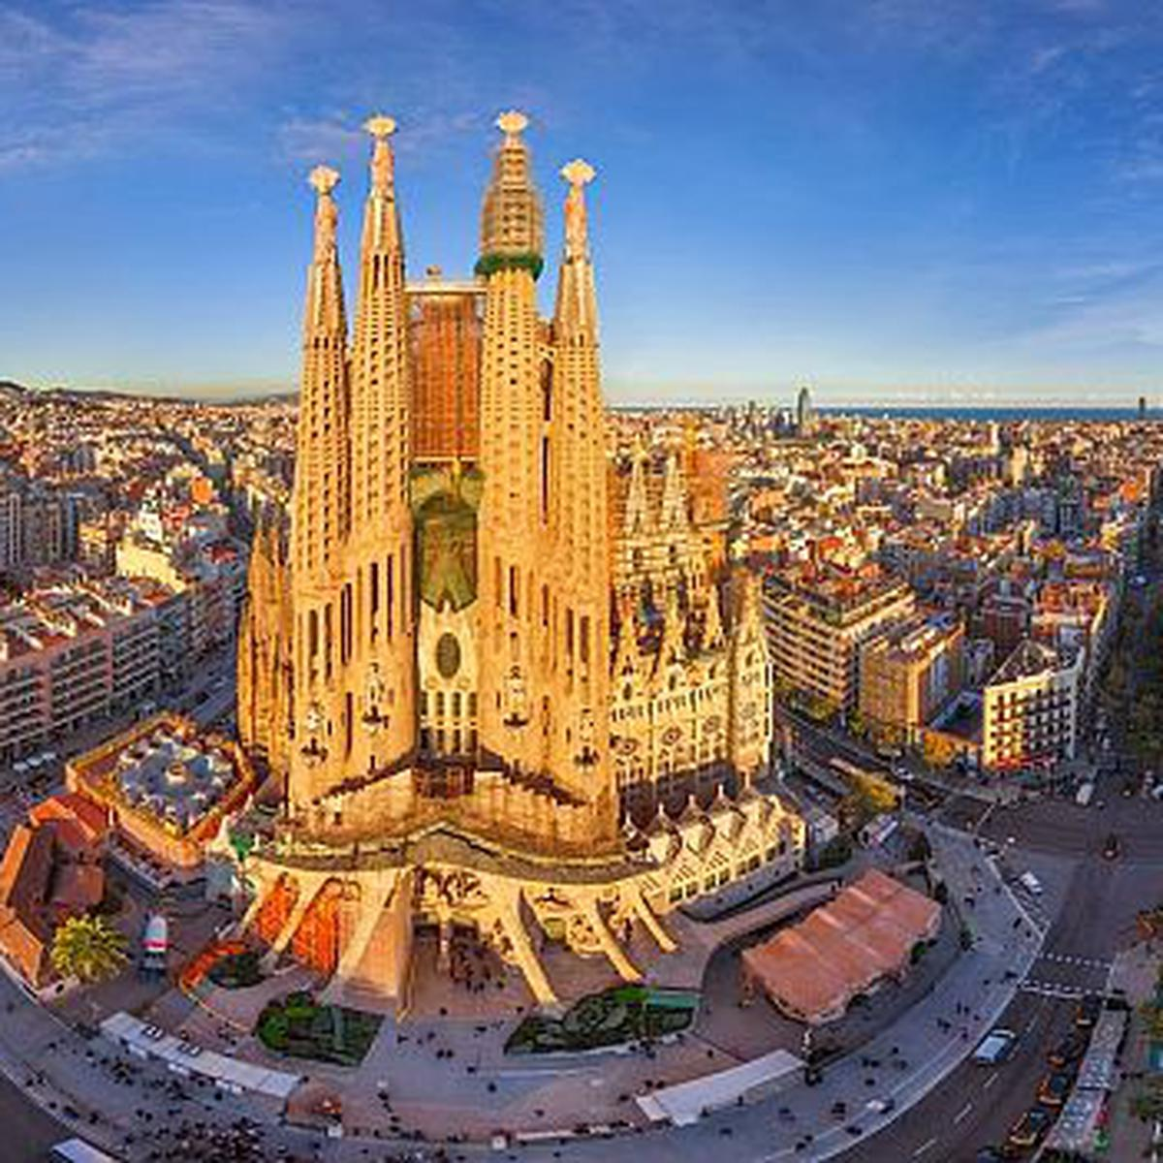

*Europa Esencial*

18 DÍAS / 17 NOCHES

Madrid, Burdeos, París, Frankfurt, Innsbruck, Venecia, Florencia, Roma, Niza y Barcelona

**ITINERARIO**

**Ref.** LCVSUR-EE

**Salidas en servicio regular:** lunes

**Vigencia:** 08 de abril 2024 al 31 marzo 2025

**DÍA 01 (LUNES) MADRID**

***Puerta de Europa***

Llegada y traslado al hotel. A las 17.00 hrs reunión con el guía en la recepción del hotel para conocer al resto de participantes. Alojamiento.

**DÍA 02 (MARTES) MADRID**

***Permítase unas tapas***

Desayuno. Por la mañana, visita panorámica de la ciudad: Plaza de Oriente, Palacio Real, Plaza de España, Puerta del Sol, etc. Tarde libre. Alojamiento.

Visita Opcional: Toledo Medio día PM y/o Show Flamenco con Copa.

**DÍA 03 (MIÉRCOLES) MADRID – BURGOS – BURDEOS**

***Esplendor gótico***

Desayuno. Salida hacia Burgos y parada para visitar su Catedral Gótica. Continuación a Burdeos. Alojamiento.

**DÍA 04 (JUEVES) BURDEOS – CASTILLOS DEL LOIRA – PARÍS**

***De viñedos y castillos...***

Desayuno. Salida al Valle del Loira con tiempo libre para admirar el Castillo de Amboise. Llegada a París. Por la noche, posibilidad de realizar la Visita Opcional: Iluminaciones de Paris. Alojamiento.

**DÍA 05 (VIERNES) PARÍS**

***La ciudad Luz***

Desayuno. Visita panorámica con Campos Elíseos, Plaza de la Concorde, Arco del Triunfo, Ópera, Barrio Latino, Sorbona, Panteón, Inválidos, Escuela Militar, Campo de Marte, etc. Tarde libre. Alojamiento.

Visita Opcional: visita al Palacio y Jardines de Versalles, o asistir a alguno de los Cabarets nocturnos de Paris.

**DÍA 06 (SÁBADO) PARÍS**

***Oohhh, la, la***

Desayuno. Día libre. Alojamiento.

Visita Opcional: Crucero por el Sena en Bateaux Mouche + Montmartre.

**DÍA 07 (DOMINGO) PARÍS – BOPPARD – CRUCERO POR EL RHIN – ST. GOAR – FRANKFURT**

***Un encantador paseo***

Desayuno. Salida hacia Boppard. Embarcaremos en un crucero hasta St. Goar y continuaremos hasta la Plaza Rommer en Frankfurt para visitarla. Alojamiento.

**DÍA 08 (LUNES) FRANKFURT – ROTHEMBURGO – FUSSEN – INNSBRUCK**

***La Ruta Romántica***

Desayuno. Salida a Rothemburgo para efectuar un tour de orientación a la joya de la ruta romántica alemana. Continuación a Fussen con breve parada para contemplar el castillo de Neuschwanstein. Continuación a Innsbruck. Alojamiento.

**DÍA 09 (MARTES) INNSBRUCK – PADUA – VENECIA**

***Por los Alpes al Véneto***

Desayuno. Por la mañana visita panorámica del centro histórico incluyendo su tejadito de Oro. Continuaremos hacia Padua, donde podremos entrar a visitar la Basílica de San Antonio, y a continuación, salida a Venecia. Alojamiento.

Visita Opcional: Venecia de Noche + Paseo en lancha.

**DÍA 10 (****MIÉRCOLES) VENECIA – PISA – FLORENCIA**

***Del carnaval al Renacimiento***

Desayuno. Tomaremos un barco hasta la Plaza de San Marcos donde haremos un tour de orientación destacando la Basílica, el Campanile, el Palacio Ducal etc., con posibilidad de visitar un horno donde nos harán una demostración del arte del cristal de Murano.

Visita Opcional: Paseo en góndola.

Después salida a Pisa para conocer su famosa “Torre Inclinada”. Continuación a Florencia. Cena y Alojamiento.

**DÍA 11 (JUEVES) FLORENCIA – ROMA**

***Toscana, Umbria y Lazio***

Desayuno. Visita panorámica a pie con la Plaza de la Signoria, el Duomo, la impresionante Santa María dei Fiore, el Baptisterio, la Santa Croce, el Ponte Vecchio, etc. Tiempo libre y por la tarde continuación a Roma. Llegada y Alojamiento.

Visitas Opcionales: Roma Barroca y/o Cena Especial con música.

**DÍA 12 (VIERNES) ROMA**

***La eterna, la imperial, la cristiana***

Desayuno. Mañana libre.

Visita Opcional: Museos Vaticanos y Capilla Sixtina.

Después, todos realizaremos la Visita panorámica donde conoceremos la plaza de San Pedro, la vía de la Conciliazione y continuaremos paseando por el barrio del Trastevere. Desde nuestro autocar veremos la Isla Tiberina, los templos de Hércules y de Portunus, la Boca de la Verdad, etc. Recorreremos algunas de las siete colinas históricas en las que fue fundada Roma: Aventino, Palatino, Celio, y llegaremos al Circo Máximo y a las Termas del emperador Caracalla, las más bellas de Roma. Veremos algunas importantes iglesias, como San Juan de Letrán para terminar con el símbolo de la Roma Antigua: el Coliseo. Tarde libre. Alojamiento.

Visita Opcional: Coliseo y Foros Romanos.

**DÍA 13 (SÁBADO) ROMA**

***Vesubio y pizza***

Desayuno. Día libre en esta ciudad. Alojamiento.

Visita Opcional: Nápoles y Capri.

**DÍA 14 (DOMINGO) ROMA – COSTA AZUL (NIZA)**

***Glamour***

Desayuno. Salida a Niza ciudad situada en la Costa Azul. A la llegada breve tour de orientación. Alojamiento.

Visita Opcional a Mónaco y Montecarlo.

**DÍA 15 (LUNES) COSTA AZUL (NIZA) - BARCELONA**

***Nos vamos a España***

Desayuno. Salida a Barcelona. Llegada y visita panorámica de los principales puntos de interés tales como el Puerto Olímpico, Ramblas, Plaza Catalunya, Barrio Gótico, Anillo Olímpico, Plaza de España, etc. Alojamiento.

**DÍA 16 (MARTES) BARCELONA**

***La ciudad de Gaudí***

Desayuno. Día libre. Alojamiento.

Visita opcional: “Gaudí y el Modernismo”.

**DÍA 17 (MIÉRCOLES) BARCELONA – ZARAGOZA - MADRID**

***Patrona de la Hispanidad***

Desayuno. Salida hacia Zaragoza para admirar la Basílica de Nuestra Señora del Pilar. Continuaremos nuestro viaje hasta Madrid. Alojamiento.

Opcional: Posibilidad de efectuar el trayecto Barcelona/Madrid en tren AVE, previo pago de suplemento. Nuestros guías directamente les informarán disponibilidad y precios. No se incluyen los traslados Hotel-estación-hotel.

**DÍA 18 (JUEVES) MADRID – CIUDAD DE ORIGEN**

***Vuelta a casa***

Desayuno y tiempo libre hasta la hora del traslado al aeropuerto.

**Fin de nuestros servicios**

**FECHAS DE INICIO**

|  |  |
| --- | --- |
| 2024  **ABR** 08, 15, 22, 29  **MAY** 06, 13, 20, 27  **JUN** 03, 10, 17, 24  **JUL** 01, 08, 15, 22, 29  **AGO** 05, 12, 19, 26  **SEP** 02, 09, 16, 23, 30  **OCT** 07, 14, 21, **28**  **NOV 04, 18**  **DIC 02, 16, 23, 30** | 2025  **ENE 13, 27**  **FEB 10, 24**  **MAR 10,** 24, 31 |

**Temporada alta Temporada baja**

|  |  |  |  |  |
| --- | --- | --- | --- | --- |
| **PRECIOS POR PERSONA EN EUROS** | **TEMPORADA ALTA** | | **TEMPORADA BAJA** | |
| **DOBLE** | **SENCILLA** | **DOBLE** | **SENCILLA** |
| **Recorrido completo MAD-MAD (18 días)** | 2,695 EUR | 3,830 EUR | 2,395 EUR | 3,335 EUR |
| Suplemento salidas: 08 JUL-05 AGO 2024 | 110 EUR | 220 EUR | -------- | ------ |
| Servicios “valor añadido” | 635 EUR | | 635 EUR | |

**EL PRECIO POR PERSONA INCLUYE:**

* Estancia en régimen de alojamiento y desayuno buffet.
* 1 cena en Florencia el día 10 del itinerario.
* Bus de lujo durante todo el recorrido.
* Traslados de llegada y salida.
* Guía acompañante profesional durante el recorrido en bus, independientemente del número de pasajeros que formen el grupo.
* Visitas panorámicas con guía local en Madrid, París, Innsbruck, Florencia, Roma y Barcelona.
* Asistencia en Madrid por personal especializado.
* Crucero por el Rhin de 1 hora aproximadamente, entre Boppard y St. Goar.
* Barco en Venecia con crucero por las islas de la laguna.
* Paseo por el Barrio del Trastevere en Roma.
* Seguro turístico.
* Tasas de estancia.

**NO INCLUYE:**

* Vuelos Internacionales para llegar y salir de Madrid.
* Propinas para el equipo de porteadores y guías.
* Bebidas gasificadas o alcohólicas.
* Ningún servicio que no esté claramente especificado.
* No incluye visitas o actividades opcionales/Valor añadido.
* Seguro de asistencia en viajes. **Se recomienda adquirir un SEGURO DE ASISTENCIA EN VIAJE de cobertura amplia. Consulte a su asesor experto.**

|  |
| --- |
| **SERVICIOS VALOR AÑADIDO 635 EUR POR PERSONA**  Enriquezca su experiencia. Si quiere llevar todo preparado de antemano, además de lo detallado en el itinerario, les proponemos adicionalmente incluir:   * Iluminaciones de París. * Visita Palacio y jardines de Versalles en París. * Paseo en góndola en Venecia. * Visita a la Roma Barroca. * Visita a los Museos Vaticanos en Roma. * Visita día completo a Nápoles y Capri. * Cena especial con música en Roma (día 11) en Rte, “Termas del Coliseo” * 2 cenas (días 7 y 13). |

**HOTELES PREVISTOS O SIMILARES**

|  |  |  |
| --- | --- | --- |
| **CIUDAD** | **HOTEL** | **UBICACIÓN** |
| **Madrid** | -Gran Versalles ****  -Mayorazgo **** | Centro  Centro |
| **Burdeos** | -Ibis Styles Meriadeck | Centro |
| **París** | -Mercure P. Versalles Expo **** | Ciudad |
| **Frankfurt** | -Leonardo Offenbach **** | Ciudad |
| **Insbruck** | -Alphotel ****  -Reschenhof **** | Ciudad  Periferia |
| **Venecia** | -Belstay Venezia ****  -Novotel Mestre ****  -Leonardo Royal Mestre ****  -Alexander **** | Mestre  Mestre  Mestre  Mestre |
| **Florencia** | -Miro ****  -Ibis Airport ***sup  -Wyndham Garden Florence **** | Periferia  Periferia  Ciudad |
| **Roma** | -Ergife ****  -Green Park Pamphili ****  -Smooth Rome West ****  -Marc Aurelio **** | Ciudad  Ciudad  Ciudad  Ciudad |
| **Niza** | -Sheraton Nice Airport **** | Ciudad |
| **Barcelona** | -Catalonia 505 **** | Ciudad |

**Nota importante**

* Debido a la celebración de diferentes ferias, congresos o eventos deportivos, como las olimpiadas en París, les rogamos consulten posibles cambios de hoteles.
* Es posible que, en algunas salidas, el trayecto Madrid-Paris se realice en avión, cambiando la noche de Burdeos por 1 noche más en París. En estos casos, la visita de Madrid podría realizarse en Bus Turístico Hop On Hop Off o visita a pie con guía local.
* En los servicios “valor añadido”, debido a motivos climatológicos, del 01 noviembre al 31 marzo se sustituirá la visita a Capri por Pompeya.

**Equipaje:**

-Solo se permite 1 maleta por persona de un máximo de 25 kilos y medidas máximas de 157 cm dimensionales (La medida dimensional de una maleta es la suma de longitud, anchura y altura).

**GASTOS POR CANCELACION:**

Los cargos de cancelación se aplican únicamente a los servicios terrestres, no aplica para vuelos, cruceros, servicios especificados como no reembolsables o con condiciones diferentes que no permitan su cancelación. En todo momento, el viajero podrá dejar de sin efecto los servicios solicitados o contratados, teniendo derecho a la devolución de las cantidades que hubiese abonado, pero deberá indemnizar a la agencia o al organizador del viaje combinado en las cuantías que se indican a continuación, excepto que tal resolución tenga lugar por causa de fuerza mayor:

1. Más de 25 días sin gastos
2. De 24 a 18 días: 20% del importe total del tour
3. De 17 a 10 días: 40% del importe total del tour
4. De 9 a 0 días a la no presentación: 100% del importe total del tour

**LEGAL:**

1. Precios por persona en euros pagaderos al tipo de cambio del día de la operación, sujetos a cambio, disponibilidad y confirmación de las tarifas en convenio cotizadas. Aplican restricciones. No aplica temporada alta, semana santa, verano, puentes, feriados, navidad y fin de año.
2. Itinerario válido para las salidas programadas del 08 de abril 2024 al 31 de marzo 2025.
3. El precio aplica viajando dos o más pasajeros juntos.
4. Los costos presentados en este itinerario aplican únicamente para pago con depósito o transferencia.
5. Es obligación del pasajero tener toda su documentación de viaje en regla, pasaporte, visas, prueba PCR, vacunas y demás requisitos que pudieran exigir las autoridades migratorias y sanitarias de cada país.
6. Para pasajeros con pasaporte mexicano es requisito tener pasaporte con una vigencia mínima de 6 meses posteriores a la fecha de regreso.
7. Itinerario meramente referencial, puede sufrir cambios o variaciones dependiendo de la disponibilidad de servicios y tarifas en convenio solicitadas al momento de la reserva, de acuerdo con cuestiones climatológicas, epidemiológicas, religiosas o conflictos internos dentro del destino que se encuentren ajenos a la empresa.